Министерство науки и высшего образования Российской Федерации

федеральное государственное бюджетное образовательное учреждение высшего образования

«Российский экономический университет имени Г.В. Плеханова»

**МОСКОВСКИЙ ПРИБОРОСТРОИТЕЛЬНЫЙ ТЕХНИКУМ.**

Специальность: 09.02.07 Информационные системы и программирование

Квалификация: Программист

ПРАКТИЧЕСКАЯ РАБОТА №4

ПО «ИНСТРУМЕНТАЛЬНЫЕ СРЕДСТВА РАЗРАБОТКИ ПО»

Листов: 4

|  |  |
| --- | --- |
| Выполнил студент  Группы: П50-7-20  М. М. Антонова | Проверил преподаватель  М. Н. Гацкан  «____» _______2023 года |

Москва 2023

# ПРАКТИЧЕСКАЯ РАБОТА №4

Цель работы: в ходе работы провести разведочный анализ данных по датасету.

1. Открываем анаконду и добавляем библиотеки

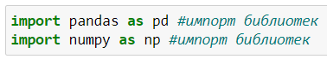

Рисунок 1. Библиотеки импортируются

1. Прокладываем путь к файлу и выводим его данные

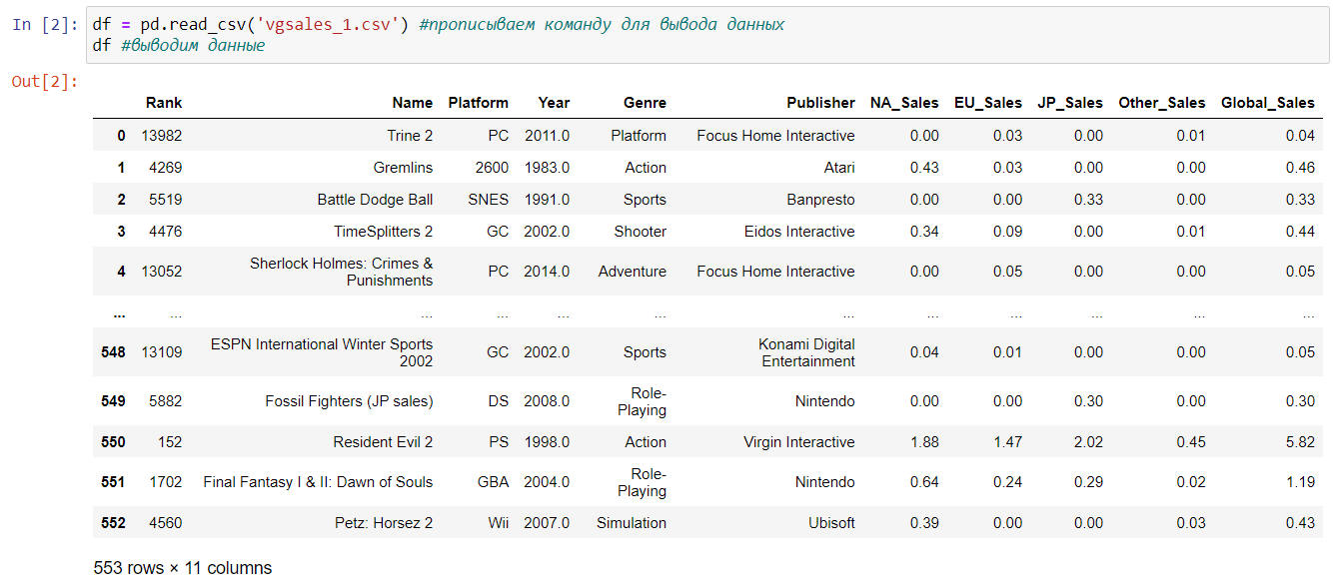

Рисунок 2. Данные файла

1. Далее будет обработка датасета. Сначала удалим один признак, затем заменим значения. Также используем или опишем простейший подстановщик

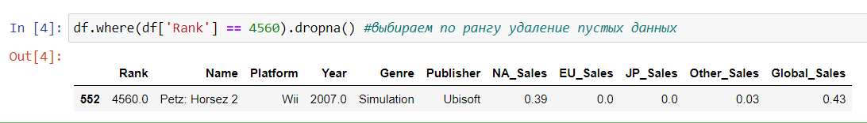

Рисунок 3. Удаление

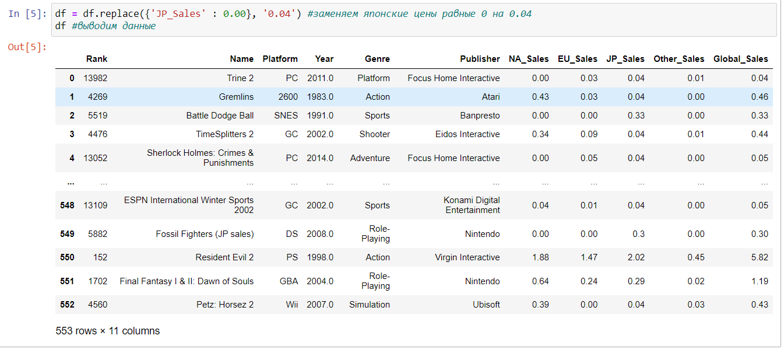

Рисунок 4. Замена значений

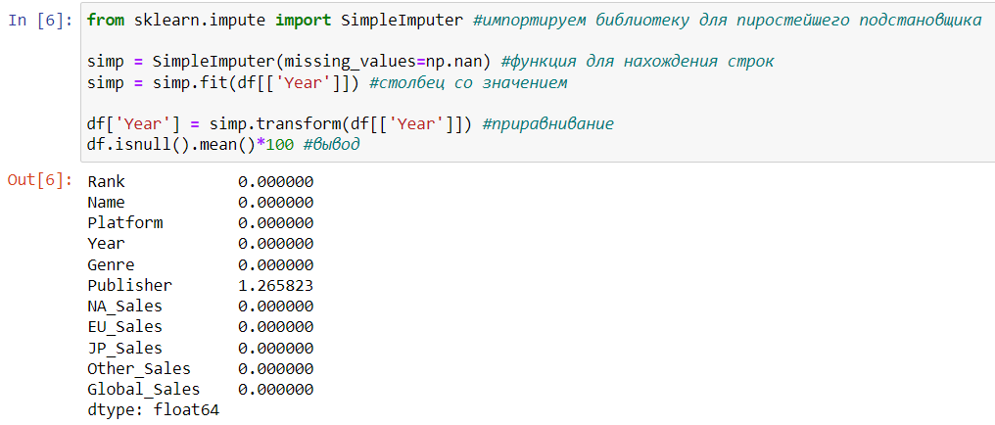

Рисунок 5. Использование или описание простейшего подстановщика

1. Выбираем признак в качестве целевой переменной, данный выбор обосновываю: выбран признак Name – потому что его можно считать уникальным (а повторяется он лишь в том случае, если игра выпущена на консоли или адаптирована)

Заключение: были получены навыки работы с датасетом в новой программе Anaconda, также удалось поработать в jupyter. Были получены навыки в написании подстановщиков, удаления данных, замены данных.

1. В конце сохраняем датасет

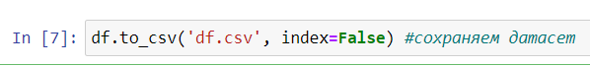

Рисунок 6. Сохранение датасета

Вывод: в ходе практической работы был проведен разведочный анализ данных по датасету.